Башkортостан Республикаhы  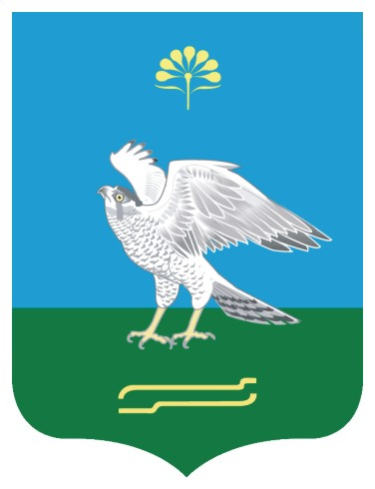  Миeкe районы муниципаль районыныn Сатый ауыл советы ауыл билeмehе  Хакимиeте  4 |  | Администрация сельского поселения Сатыевский сельсовет муниципального района Миякинский район  Республики Башкортостан
kАРАР ПОСТАНОВЛЕНИЕ

«13» февраль 2017 й. № 7 «13» февраля 2017 г.

О проведении на территории сельского поселения Сатыевский сельсовет муниципального района Миякинский район Республики Башкортостан
обследования жилых секторов от снежно-ледяной массы.

В целях обеспечения безопасной жизнедеятельности населения, недопущения гибели и травмирования людей от сходов снежно-ледяной массы ПОСТАНОВЛЯЮ:
1. Организовать проведение на территории сельского поселения Сатыевский сельсовет регулярные осмотры территории учреждении и организации на предмет предупреждения обстоятельств, угрожающих жизни граждан, в том числе образования наледи, сосулек и снежных шапок.
2.Организациям и учреждениям принять неотложные меры по очистке от снежно-ледяной массы, при невозможности очистки оградить опасные зоны и принять все необходимые сопутствующие меры.
3.Установить периодичность обследования с назначением ответственного лица.
4. Контроль за выполнением данного постановления оставляю за собой.

Глава администрации
сельского поселения З.М.Гафарова

